Министерство образования Республики Беларусь

Учреждение образования  
БЕЛОРУССКИЙ  ГОСУДАРСТВЕННЫЙ УНИВЕРСИТЕТ

ИНФОРМАТИКИ И РАДИОЭЛЕКТРОНИКИ

                        Факультет      Информационных технологий и управления

                        Кафедра         Интеллектуальных информационных технологий

**ОТЧЁТ**

по лабораторной работе №6

по дисциплине “Обработка изображений

в интеллектуальных системах”

Вариант 10

Выполнила:

Демидовец Д. В., гр. 221703

Проверил:

Сальников Д. А.

Минск, 2024

### Лабораторная работа №6 «Распознавание объектов»

В данной лабораторной работе была реализована программа для распознавания объектов, которая на имеющемся исходном изображении может найти указанный объект или тип объекта.

Цель лабораторной работы — изучить основы распознавания объектов на изображениях, а также освоить методы обработки изображений и алгоритмы распознавания.

Распознавание объектов — это задача компьютерного зрения, направленная на нахождение заданного объекта или категории объектов на изображении. Для этого применяются алгоритмы, способные анализировать форму, текстуру, цвет и пространственные отношения в изображении.

Программа предназначена для автоматизированного распознавания объектов на изображении с использованием предварительно обученной модели YOLO (You Only Look Once). Модель YOLO представляет собой один из самых популярных алгоритмов для детекции объектов. Её главная особенность заключается в обработке изображения в реальном времени, поскольку она анализирует изображение целиком (без разбиения на отдельные области).

Как работает YOLO:

* Входное изображение делится на сетку фиксированного размера. Каждая ячейка сетки отвечает за детекцию объекта, центр которого находится внутри этой ячейки.
* Для каждой ячейки YOLO предсказывает координаты ограничивающей рамки, вероятность объекта и его класс.
* После определения рамок и вероятностей выполняется классификация для каждого объекта, чтобы определить его тип (например, "person", "car").
* Убираются дублирующие рамки вокруг одного и того же объекта, оставляя только рамку с наибольшей вероятностью.

В программе используется модель yolov5su.pt, которая уже обучена на большом наборе данных (COCO Dataset). Это позволяет идентифицировать широкий набор объектов (люди, транспорт, животные и т.д.) без дополнительного обучения.

**Алгоритм работы программы:**

1. Программа загружает предобученную модель yolov5su.pt.



1. Пользователь указывает путь к изображению, и программа загружает изображение.

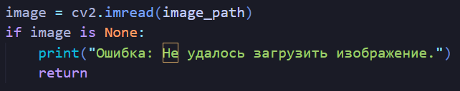

1. YOLO обрабатывает изображение. Сначала изображение делится на сетку. Для каждой области сетки определяются ограничивающие рамки и классифицируются объекты. Затем YOLO сопоставляет классы объектов с их именами.

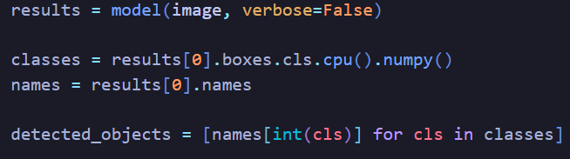

1. Пользователь вводит название объекта для поиска (например, "car" или "person"). Программа проверяет, присутствует ли такой объект на изображении, и подсчитывает количество его экземпляров.

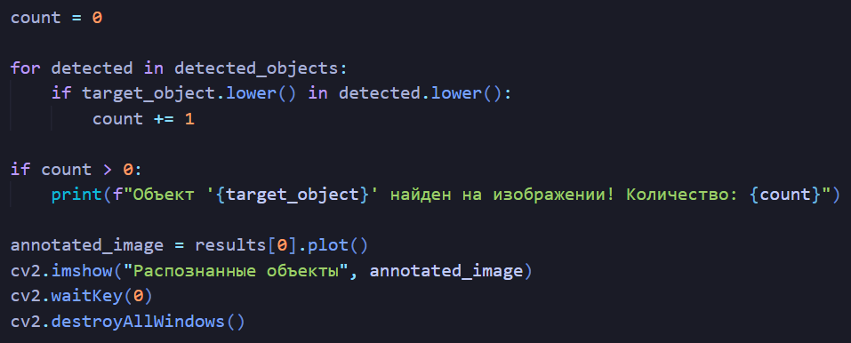

Консоль:

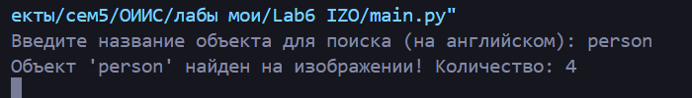

Результат работы программы:

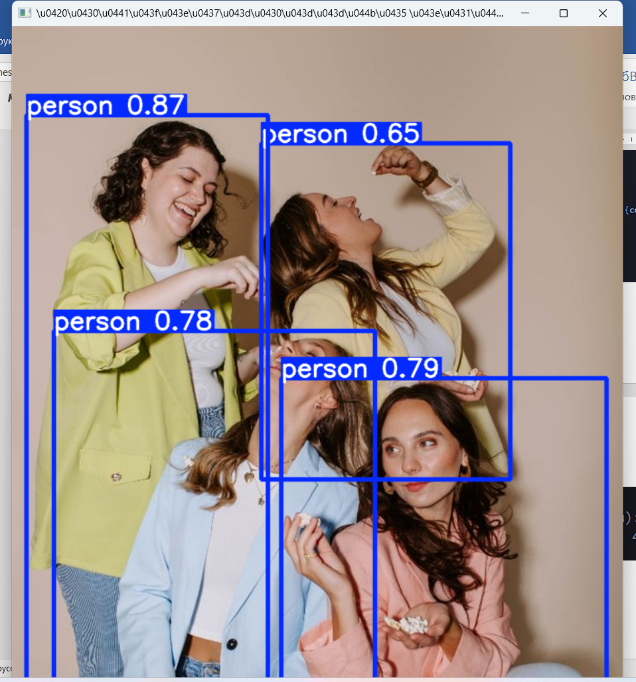

**Используемые технологии**

* алгоритм YOLO (You Only Look Once) для детекции объектов;
* библиотека OpenCV для загрузки и отображения изображений;
* библиотека Ultralytics, предоставляющая удобный интерфейс для работы с YOLO;
* библиотека NumPy для работы с массивами данных, если требуется обработка координат объектов.

**Вывод:** данная лабораторная работа позволяет изучить на практике, как работают алгоритмы детекции объектов и их применение для анализа изображений в реальном времени. Программа демонстрирует, как современные модели машинного обучения могут применяться для решения задач детекции объектов. Алгоритм находит применение в областях, требующих анализа изображений, таких как умные дома, безопасность и многие другие.